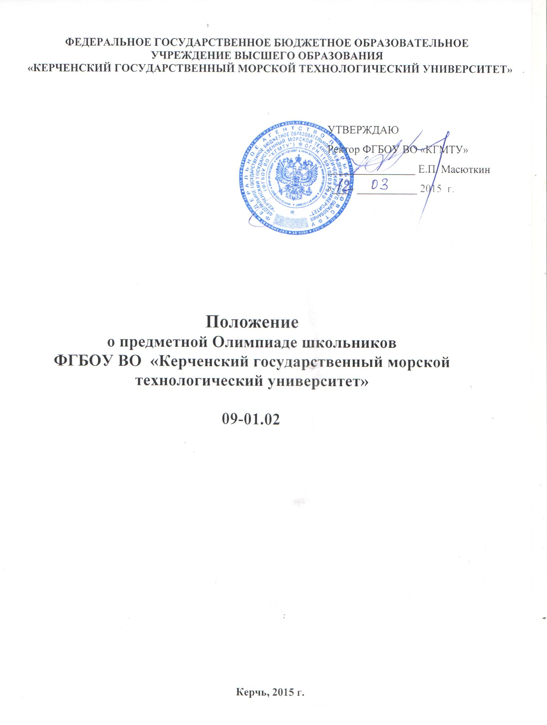СОДЕРЖАНИЕ

1 ОБЩИЕ ПОЛОЖЕНИЯ 3
2 ПОРЯДОК ОРГАНИЗАЦИИ И ПРОВЕДЕНИЯ ОЛИМПИАДЫ 3
3 ПОРЯДОК ОПРЕДЕЛЕНИЯ ПОБЕДИТЕЛЕЙ И ПРИЗЕРОВ 4
4 ФИНАНСОВОЕ ОБЕСПЕЧЕНИЕ ОЛИМПИАДЫ 4
Приложение А Форма заявки на участие в Олимпиаде 5
Приложение Б Форма сводной ведомости результатов Олимпиады 6
Приложение В Форма листа результатов участника Олимпиады 7
Приложение Г Форма справки об участии в Олимпиаде 9
Лист регистрации изменений 10
Лист ознакомления персонала 11

1 ОБЩИЕ ПОЛОЖЕНИЯ

1.1 Настоящее положение о предметной Олимпиаде школьников ФГБОУ ВО «Керченский государственный морской технологический университет» (далее - КГМТУ, университет) определяет порядок организации и проведения предметной Олимпиады школьников университета (далее - Олимпиада), ее организационное, методическое и финансовое обеспечение, предметы Олимпиады; устанавливает порядок участия в Олимпиаде и определения победителей и призеров, права победителей и призеров Олимпиады.
1.2 К основным целям и задачам Олимпиады относятся: выявление и развитие у обучающихся общеобразовательных учреждений творческих способностей и интереса к научной деятельности; создание условий для интеллектуального развития, поддержки одаренных детей, в том числе, содействие их профессиональной ориентации и продолжению образования.
1.3 Организатором Олимпиады является ФГБОУ ВО «КГМТУ».
1.4 Координатором Олимпиады является приемная комиссия университета.
1.5 Официальным языком проведения Олимпиады является русский язык.

2 ПОРЯДОК ОРГАНИЗАЦИИ И ПРОВЕДЕНИЯ ОЛИМПИАДЫ

2.1 Общее руководство проведением Олимпиады, определение победителей и призеров Олимпиады осуществляет оргкомитет Олимпиады. Состав оргкомитета Олимпиады формируется из представителей Университета.
2.2 Информация об Олимпиаде и порядке участия в ней, о победителях и призерах является открытой, публикуется в сети Интернет, на сайте университета kgmtu.ru, размещается на стендах в университете, распространяется среди учащихся, родителей, учителей, и преподавателей.
2.3 В Олимпиаде принимают участие на добровольной основе учащиеся выпускных классов или групп, обучающиеся в государственных, муниципальных и негосударственных общеобразовательных учреждениях на территории Российской Федерации, реализующих программы среднего общего или среднего профессионального образования.
2.3 Олимпиада проводится по общеобразовательным предметам, перечень которых ежегодно определяется оргкомитетом и оглашается за 1 месяц до проведения Олимпиады.
2.4 Количество участников Олимпиады не ограничивается.
2.5 Заявка на участие в Олимпиаде в срок до 12 апреля текущего года направляется в оргкомитет Олимпиады по адресу: 298309, Республика Крым, г.Керчь, ул. Орджоникидзе, 82, каб. 228, одним из следующих способов:
- предоставляется лично (в рабочие дни с 10 до 17 часов);
- высылается через оператора почтовой связи;
- доставляется курьерской службой.
Заявка участника оформляется по форме, представленной в Приложении А.
2.6 Заявка на участие в Олимпиаде обрабатывается секретарем оргкомитета Олимпиады в течение 2-х дней (за исключением выходных и праздничных дней) и регистрируется в специальном журнале.
2.7 После обработки заявки участнику Олимпиады присваивается индивидуальный номер, который сообщается ему лично или по адресу электронной почты (e-mail), указанному в заявке.
2.8 Сроки проведения Олимпиады – с 15 по 30 апреля текущего года.
2.9 Расписание проведения Олимпиады утверждается председателем оргкомитета до 1 апреля текущего года.
2.10 Олимпиада проводится по заданиям, разработанным предметными экзаменационными комиссиями университета.
2.11 Форма проведения Олимпиады определяется председателем соответствующей предметной экзаменационной комиссии университета и оглашается путем размещения на информационных стендах университета и сайте университета kgmtu.ru за 1 месяц до проведения Олимпиады.
2.12 Работа участника Олимпиады перед проверкой шифруется секретарем оргкомитета.
2.13 Проверку работы проводит соответствующая предметная экзаменационная комиссия университета в помещении, указанном оргкомитетом Олимпиады. На проверку работ отводится до 3-х рабочих дней в зависимости от количества участников Олимпиады.
2.14 Проверенная работа дешифруется секретарем оргкомитета, результаты Олимпиады вносятся в сводную ведомость результатов и лист результатов участника Олимпиады, формы которых приведены в Приложениях Б и В соответственно.
Работы участников, сводные ведомости и листы результатов участников Олимпиады хранятся в приемной комиссии университета 1 год, после чего уничтожаются.
2.15 Результаты, а также списки победителей и призеров Олимпиады, оглашаются путем размещения на информационных стендах университета и сайте университета kgmtu.ru в день окончания проверки работ.
2.16 Участники Олимпиады, не согласные с ее результатами, имеют право на апелляцию, порядок проведения которой приведен в Положении о приемной комиссии ФГБОУ ВО «КГМТУ».

3 ПОРЯДОК ОПРЕДЕЛЕНИЯ ПРОБЕДИТЕЛЕЙ И ПРИЗЕРОВ

3.1 Победителями Олимпиады признаются участники, набравшие максимальное количество баллов по каждому из предметов. Количество победителей Олимпиады по каждому предмету не должно превышать 10 процентов от общего числа участников.
3.2 Призерами Олимпиады признаются участники, следующие в итоговой таблице за победителями.
3.3 Общее количество победителей и призеров Олимпиады по каждому предмету не должно превышать 20 процентов от общего числа участников.
3.4 Победители и призеры Олимпиады награждаются соответствующими дипломами.
Участникам Олимпиады, не вошедшим в список победителей и призеров, по желанию выдаются свидетельства участника.
3.5 Дипломы победителей и призеров Олимпиады, свидетельства участника подписываются председателем оргкомитета Олимпиады и вручаются в срок до 30 мая текущего года.
3.6 Всем участникам Олимпиады выдается справка о результатах, которая является основанием для получения дополнительных баллов при поступлении в КГМТУ в год проведения Олимпиады, т.е. результаты Олимпиады являются индивидуальным достижением поступающего.
Порядок начисления дополнительных баллов определяется Правилами приема в университет.
Форма справки о результатах представлена в Приложении Г.

4 ФИНАНСОВОЕ ОБЕСПЕЧЕНИЕ ОЛИМПИАДЫ

4.1 Финансовое обеспечение Олимпиады осуществляется за счет внебюджетных средств университета.
4.2 Взимание оплаты в какой-либо форме за участие в Олимпиаде не допускается.
4.3 Оплата труда преподавателей и сотрудников, участвующих в проведении Олимпиады, осуществляется за счет внебюджетных средств университета.

Разработал:
Ответственный секретарь приемной комиссии О.В.Яковлев

Согласовано:
Проректор по учебной работе С.П.Голиков

Приложение А
Форма заявки на участие в Олимпиаде

ЗАЯВКА
на участие в предметной Олимпиаде школьников
ФГБОУ ВО «Керченский государственный морской технологический университет»

(заполняется разборчиво печатными буквами)

Фамилия_____________________________________________________________

Имя _________________________________________________________________

Отчество _____________________________________________________________

Предмет(ы) олимпиады_________________________________________________

Учебное заведение, в котором Вы обучаетесь_______________________________

______________________________________________________________________

Контактный телефон____________________________________________________

e-mail_________________________________________________________________

Я согласен, на обработку моих персональных данных в соответствии с Федеральным законом «О персональных данных» №152-ФЗ от 27.07.2006 г. (ред. от 04.06.2014 г.)

Дата ___________________ Подпись_____________________

заполняется оргкомитетом

Заявке присвоен индивидуальный номер _________________________

Дата ___________________ Подпись______________ /инициалы, фамилия/

Приложение Б
Форма сводной ведомости результатов Олимпиады

Керченский государственный морской технологический университет
СВОДНАЯ ВЕДОМОСТЬ № ______
результатов предметной Олимпиады
Предмет:
Дата проведения:
Преподаватель:
Фамилия, имя, отчество |  | Шифр |  | Баллы
1
2
3
4
5
6
7
8
9
10
11
12
13
14
15
16
17
18
19
20
21
22
23
24
25
26
Председатель предметной
экзаменационной комиссии ________________ /инициалы, фамилия/
подпись

Приложение В
Форма листа результатов участника Олимпиады

Титульная сторона

Керченский государственный морской технологический университет

ЛИСТ РЕЗУЛЬТАТОВ
участника Олимпиады

№ _____________*

Фамилия ____________________________________________________
Имя ________________________________________________________
Отчество ____________________________________________________

* номер листа соответствует регистрационному номеру участника
Обратная сторона

Результаты Олимпиады

№  п/п | Предмет | Дата  проведения | Количество баллов |  | Фамилия и инициалы председателя экзаменационной комиссии | Подпись председателя экзаменацион ной комиссии
№  п/п | Предмет | Дата  проведения | цифрами | словами | Фамилия и инициалы председателя экзаменационной комиссии | Подпись председателя экзаменацион ной комиссии
1
2
3
4
5

Секретарь оргкомитета ___________________________ /инициалы, фамилия/
(подпись)
М.П.

Приложение Г
Форма справки об участии в Олимпиаде

СПРАВКА № __________

от ____________ 20 ___ г.

Выдана __________________________________________________________,
в том, что он(а) в 20____ году принимал(а) участие в предметной Олимпиаде школьников ФГБОУ ВО «КГМТУ» и получил(а) следующие результаты:
Предмет | Баллы Олимпиады | Дополнительные баллы*

Председатель оргкомитета ____________________ /инициалы, фамилия/

м.п.

Ответственный секретарь
приемной комиссии * ____________________ /инициалы, фамилия/

м.п.

* - заполняется приемной комиссией КГМТУ в случае предоставления результатов Олимпиады в качестве индивидуального достижения

Лист регистрации изменений

Изменения |  | Номера листов |  |  |  | Всего листов | Подпись | Дата внесення
Номер | Дата  введення | Измененных | Замененных | Новых | Анулированных | Всего листов | Подпись | Дата внесення

Лист ознакомления персонала

Ф.И.О. | Должность | Дата | Подпись | Примечание

